中國文化大學114年度高教深耕計畫活動成果紀錄表

主題 | 中國文化大學教學成果展
內容  （活動內容簡述/執行成效） | 主辦單位：教務處招生組  活動日期：114年5月16日至5月17日  活動地點：中國文化大學校本部  參與人數： 7000 人（教師 330 人、學生 600 人、行政人員 110 人、校外 5960 人）  內 容：透過申請入學第二階段面試時間，以海報展形式展現本校各學系教學成果特色，提供考生、考生家長及一般社會民眾了解本校各學系教學成果，包含特色課程、特色活動、實習就業等內容。部分學系於展出現場結合實作課程帶領參觀者做中學、學中做之實作體驗。  執行成效：合計50學系配合辦理，
活動照片  (檔案大小以不超過2M為限) | 活動照片 | 內容說明(每張20字內)
 | 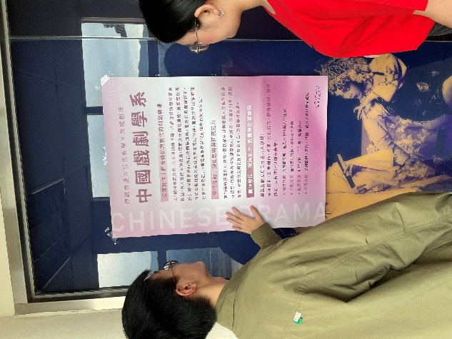 | 以海報介紹教學成果
 | 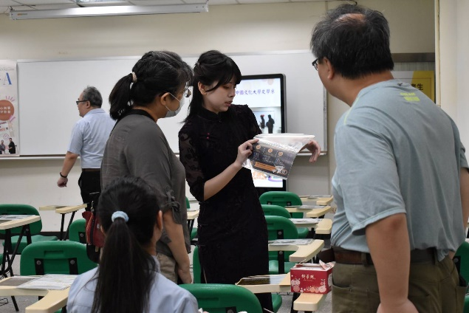 | 以文案介紹教學成果
 | 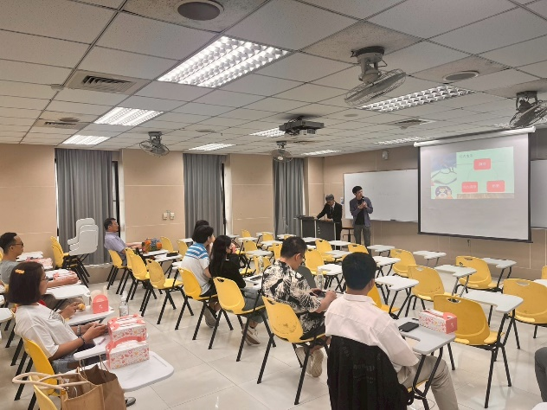 | 以演講形式介紹教學成果
 | 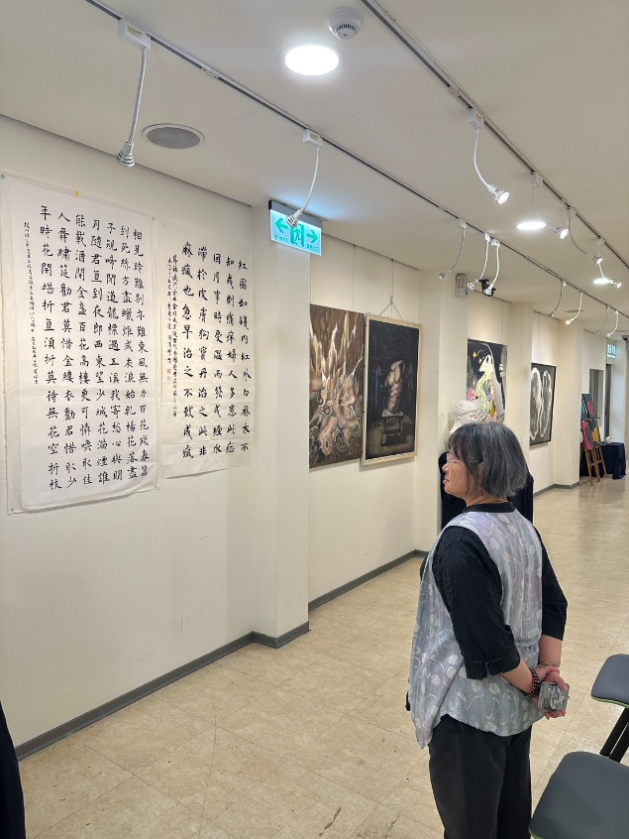 | 以學生作品介紹教學成果
 | 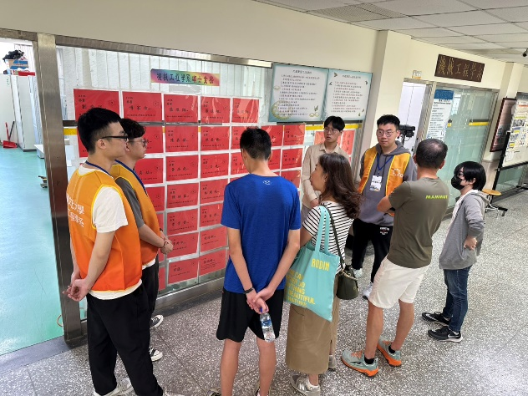 | 以升學就業榜單介紹教學成果
 | 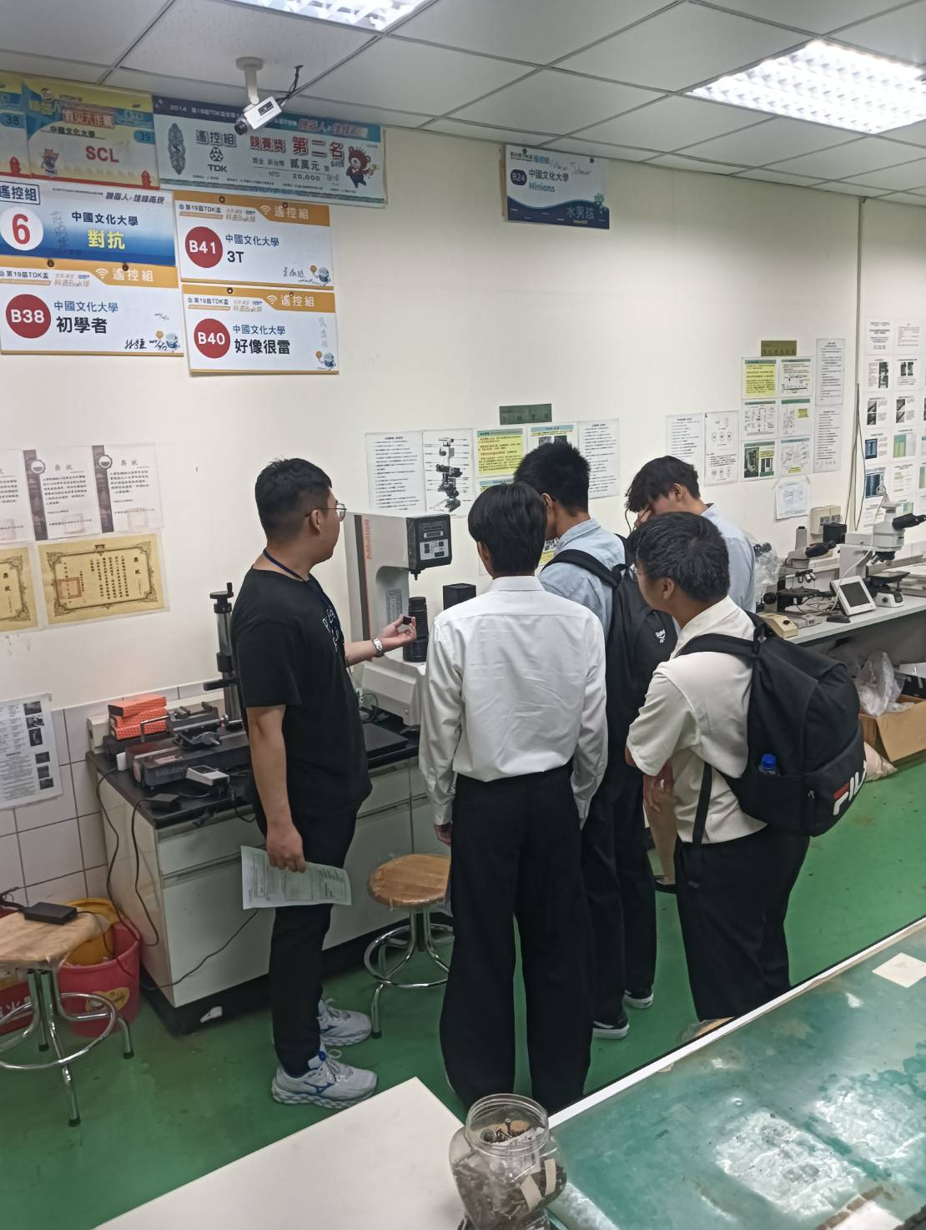 | 以器材介紹教學成果

